Estructura de la Base de Datos - CEP
Este documento detalla la estructura y relaciones de la base de datos del sistema CEP (Control de Ejecución Presupuestaria). La base de datos está organizada de forma modular para gestionar el presupuesto, la contabilidad, la tesorería, la nómina, el inventario y los bienes nacionales de la institución.
_________________________________________________________________________________

Diagrama Entidad-Relación (DER)
A continuación se muestra una representación visual de la estructura de tablas y sus relaciones principales:
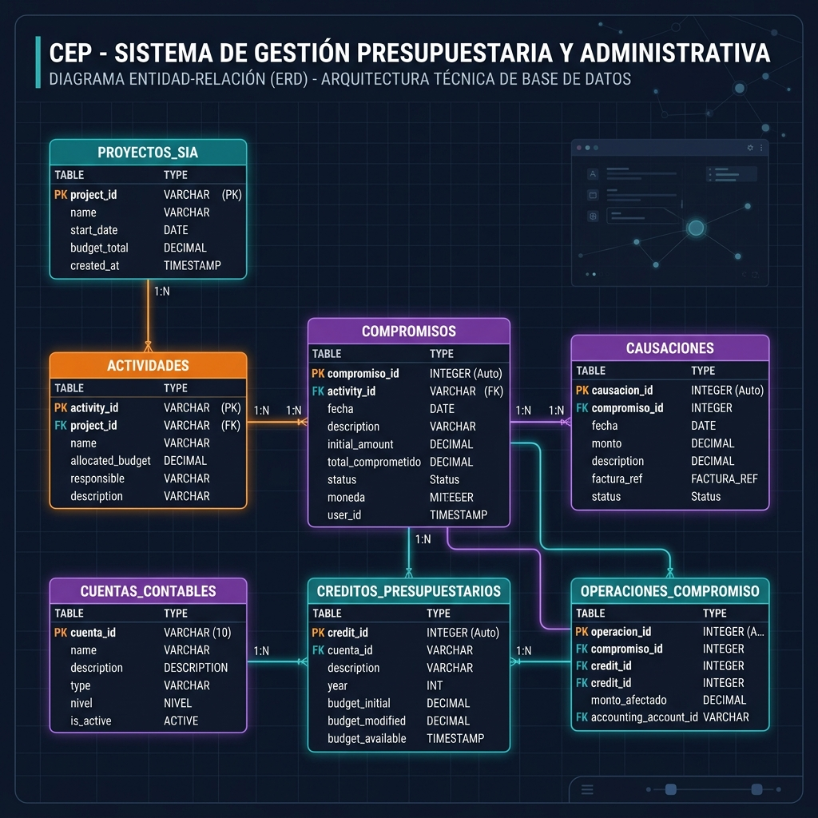

_________________________________________________________________________________

Módulos del Sistema
La base de datos se divide en los siguientes módulos principales:

1. Módulo Presupuestario
Gestiona la formulación presupuestaria, créditos autorizados y sus modificaciones.
• partidas_presupuestarias: Catálogo de clasificadores presupuestarios de gastos e ingresos (códigos de partidas, genéricas, específicas y subespecíficas).
• creditos_presupuestarios: Montos asignados y aprobados para cada partida presupuestaria, unidad ejecutora y fuente de financiamiento en un ejercicio fiscal específico.
• modificaciones_presupuestarias: Registro de traspasos, créditos adicionales y reducciones presupuestarias.
• movimientos_partidas: Historial detallado de todas las transacciones que afectan los saldos de las partidas (compromisos, causaciones, pagos, etc.).

2. Módulo de Compras y Gasto (Ejecución Presupuestaria)
Controla las fases de ejecución del gasto desde la requisición/compromiso hasta la orden de pago.
• compromisos: Registro de obligaciones financieras con beneficiarios/proveedores (reserva presupuestaria).
• causaciones: Reconocimiento de la obligación de pago al recibirse bienes o servicios conformes (afectación del presupuesto de egresos).
• ordenes_compra y ordenes_compra_detalle: Gestión de solicitudes de adquisición y sus respectivos artículos/servicios cotizados.
• ordenes_pago y ordenes_pago_detalle: Órdenes de desembolso emitidas a Tesorería tras la causación.

3. Módulo de Tesorería y Bancos
Administra las cuentas bancarias de la institución, la recaudación de ingresos y los pagos emitidos.
• cuentas_bancarias: Catálogo de cuentas corrientes/ahorros asociadas a la institución.
• movimientos_bancarios: Historial de depósitos, retiros, transferencias, notas de débito y crédito.
• pagos: Registro definitivo de cheques o transferencias procesadas a favor de los beneficiarios.
• cajas y arqueos_caja: Control de flujo de caja menor y la conciliación/arqueo diario.
• ingresos y conceptos_ingreso: Registro de ingresos institucionales y tasas recaudadas en caja.
• conciliaciones_bancarias y conciliacion_detalles: Proceso mensual de conciliación entre extractos de banco y registros contables/libros.

4. Módulo Contable
Administra la contabilidad patrimonial y de orden integrada a la ejecución presupuestaria.
• cuentas_contables: Plan de cuentas estructurado jerárquicamente (Activo, Pasivo, Patrimonio, Gastos, Ingresos, Cuentas de Orden).
• asientos_contables y asientos_detalle: Comprobantes de diario (manuales o integrados automáticamente) con débitos y créditos equilibrados.
• ejercicios_fiscales: Control del año presupuestario y contable activo/cerrado.
• periodos_contables: Subdivisiones mensuales del ejercicio fiscal para cierres parciales.

5. Módulo de Nómina y Personal
Gestiona la ficha de los trabajadores de la institución y el cálculo periódico de su remuneración.
• empleados: Ficha técnica del empleado (datos de identidad, académicos, militares, de salud y residencia).
• cargos: Definición de puestos de trabajo, nivel jerárquico y salario base.
• conceptos_nomina: Reglas de asignación y deducción salarial (cálculos fijos, porcentajes, etc.).
• empleado_bonificaciones: Relación de asignaciones personalizadas de nómina por trabajador.
• nominas y nominas_detalle: Historial de nóminas procesadas y detalle del pago neto transferido a cada empleado.
• empleado_familiares, empleado_formaciones y empleado_historial_cargos: Información de soporte para cargas familiares, desarrollo profesional y trayectoria laboral.

6. Módulo de Bienes Nacionales e Inventario
Lleva el inventario de almacén de consumo corriente e inventario físico de activos fijos.
• articulos: Catálogo de bienes de consumo (materiales de oficina, repuestos) o servicios contratados.
• almacenes: Depósitos físicos habilitados para almacenamiento.
• inventario_movimientos: Registro de entradas, salidas, traslados y ajustes de inventario de consumo.
• bienes y categorias_bien: Control de bienes nacionales muebles e inmuebles, registrando vida útil, tasa de depreciación y ubicación.
• movimientos_bien: Historial de asignaciones, traslados, reparaciones y desincorporación (baja) de activos fijos.
_________________________________________________________________________________

Seguridad y Auditoría
• users: Usuarios del sistema con credenciales de acceso.
• roles, permissions y model_has_roles: Matriz de permisos y roles del sistema.
• audits: Pistas de auditoría interna (audit log) que registran qué usuario modificó qué tabla, el valor anterior, el nuevo valor, dirección IP y el navegador empleado.

